
МИНСКИЙ ГОРОДСКОЙ ИСПОЛНИТЕЛЬНЫЙ КОМИТЕТ

Главное управление идеологической работы,
культуры и по делам молодежи

СОЦИАЛЬНО-ЭКОНОМИЧЕСКОЕ РАЗВИТИЕ ГОРОДА МИНСКА В I ПОЛУГОДИИ 2017 ГОДА

Сборник информационных материалов

Минск 2017
СОДЕРЖАНИЕ

Экономика | 3
Потребительский рынок | 5
Строительство жилья и жилищная политика | 7
Пассажирский транспорт | 8
Жилищно-коммунальное хозяйство | 10
Бытовое и гостиничное обслуживание | 11
Рынок труда и занятость населения | 13
Труд и заработная плата | 14
Социальная защита | 15
Здравоохранение | 17
Образование | 19
Молодежная политика | 20
Спорт и туризм | 22
Культура | 23
Идеологическая работа | 25
Религия и национальности | 27

ЭКОНОМИКА
Минск – современный, динамично развивающийся город, формирующий 28,9% валового внутреннего продукта Республики Беларусь.
Валовой региональный продукт (далее – ВРП) г. Минска сложился в объеме 13644,5 млн. рублей с увеличением на 2,5 процентных пункта к январю 2017 года и составил 100,7% к январю-июню 2016 года при задании 100,1%.
Положительный вклад в формирование ВРП г. Минска внесли виды экономической деятельности: «обрабатывающая промышленность» (удельный вес в ВРП – 17,4% и темп роста – 107,5%), «информация и связь» (11,8% и 106,1%), «транспортная деятельность, складирование, почтовая и курьерская деятельность» (7,5% и 103,3%), «профессиональная, научная и техническая деятельность» (5,2% и 101,3%) «снабжение электроэнергией, газом, паром, горячей водой и кондиционированным воздухом» (4,8% и 109,9%), «здравоохранение и социальные услуги» (2,6% и 102,1%), «услуги по временному проживанию и питанию» (1,5% и 101,3%).
Индекс промышленного производства составил 107,3%. В объемах промышленного производства г. Минска доля организаций республиканской подчиненности составила 74,4%.
В 2017 году наблюдается тенденция роста удельного веса отгруженной инновационной продукции в общем объеме отгруженной продукции по г. Минску, как критерия инновационной активности организаций, с 12,1% в январе до 14,1% за январь-июнь 2017 года.
Экспорт товаров (без учета республиканских организаций, нефти и нефтепродуктов) сложился в размере 847,0 млн. долларов США с темпом роста 132,1%.
Основным рынком сбыта продукции организаций города остается Российская Федерация (удельный вес – 69,4%), а также Украина и Латвия (удельные веса – 6,0% и 3,2% соответственно).
Значительно увеличились экспортные поставки в Индию
(в 42,9 раза), Канаду (в 5,5 раза), Финляндию (в 10,1 раза), Гану
(в 3,0 раза), Мексику (в 6,2 раза), Кувейт (в 133,9 раза), Анголу
(в 6,5 раза), Шри-Ланку (в 25,3 раза), Чили (в 117 раз), Кыргызстан
(в 3,1 раза).
Возобновились поставки на освоенные ранее рынки: Виргинские острова, Ливия, Боливия, Маврикий, Марокко, Черногория, Оман, Венесуэла, Панама, Замбия, Кипр, Ливан, Коста-Рика, Сент-Китс и Невис, Эквадор, Албания, Алжир, Мартиника, Конго, Мьянма, Мали.
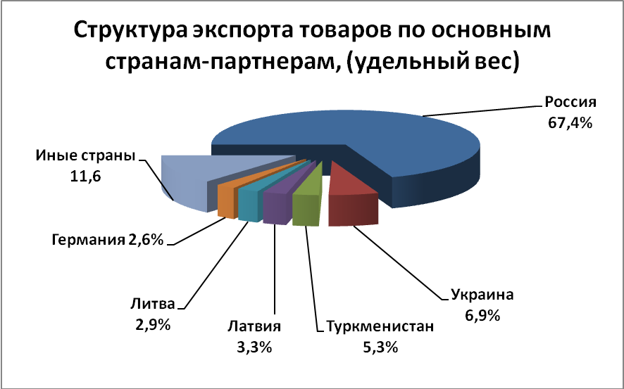
Экспорт товаров предприятий коммунальной и без ведомственной подчиненности в Китайскую Народную Республику составил 2,1 млн. долларов США, темп – 62,2%.
Основными товарными позициями, экспортируемыми в Китай, являются: измерительные или контрольные приборы (на 177,0 тыс. долларов США, рост в 3,2 раза), насосы жидкостные
(на 77,6 тыс. долларов США, рост в 1,8 раза), осциллоскопы (на 14,6 тыс. долларов США, рост в 1,5 раза). Впервые организован экспорт аппаратуры электромедицинской (114,9 тыс. долларов США), телефонных аппаратов (153,0 тыс. долларов США), кранов подъемных и деррик кранов (129,0 тыс. долларов США).
Объем экспорта услуг (без учета республиканских организаций) составил 1126,5 млн. долларов США с темпом роста 104,8%. Сальдо внешней торговли услугами сложилось положительным в сумме
726,2 млн. долларов США.
Наибольший рост экспорта услуг наблюдается по компьютерным, телекоммуникационным и информационным услугам, доля экспорта которых составляет 37,7% (424,2 млн. долларов США, темп роста – 123,9%), транспортным услугам – 40,2% (452,5 млн. долларов США, темп роста – 107,4%), прочим деловым услугам – 8,8% (99,1 млн. долларов США, темп роста – 112,9%).
Внешняя торговля услугами осуществлялась со 177 странами мира, экспорт – в 172 страны. Экспорт услуг организаций города возобновился в 18 стран: Мартиника, Танзания, Сомали, Тринидад и Тобаго, Гватемала, Вануату, Бутан, Гренада, Малави, Нигер, Самоа, Гаити, Гамбия, Зимбабве, Конго, Остров Норкфолк, Руанда, Сан-Томе и Принсипи.
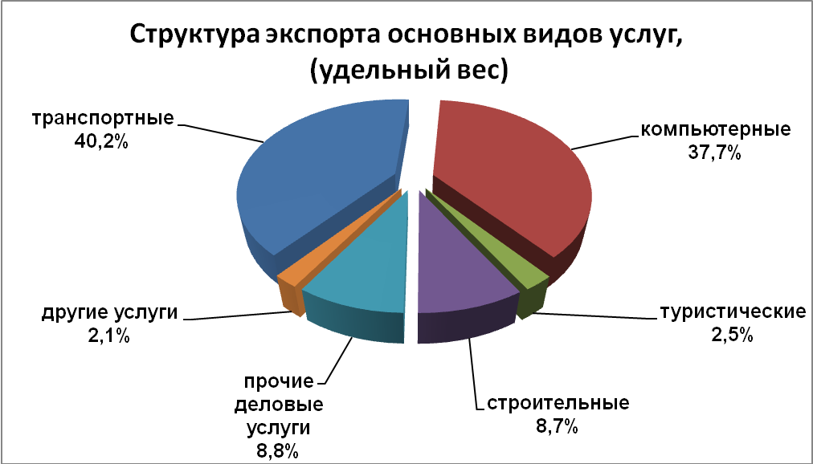
Экспорт услуг предприятий коммунальной и без ведомственной подчиненности в Китайскую Народную Республику составил 17,6 млн. долларов США с ростом в 1,8 раза. Основные услуги, экспортируемые в Китай: строительные (13,0 млн. долларов США, рост в 2,0 раза), прочие деловые (1,9 млн. долларов США, рост в 2,0 раза) и транспортные услуги (1,0 млн. долларов США, темп – 72,4%).
В город поступило 2 млрд. долларов США иностранных инвестиций, в том числе прямых – 1,9 млрд. долларов США, что составляет 77,6% от их объема по Республике Беларусь.
За I полугодие объем освоения инвестиций в основной капитал по г. Минску составил 1492,2 млн. рублей. В структуре инвестиций в основной капитал 55,6% занимают строительно-монтажные работы в объеме 829,0 млн. рублей, затраты на приобретение машин, оборудования, транспортных средств по г.Минску – 37,0% и 551,7 млн. рублей.

ПОТРЕБИТЕЛЬСКИЙ РЫНОК
В сфере торговли столицы достигнуты следующие показатели:
темп роста розничного товарооборота торговли через все каналы реализации составил 100,9% и увеличился по сравнению с январем текущего года на 4,4%;
темп роста оптового товарооборота составил 97,4% и вырос на 10,6% по сравнению с январем 2017 года.
Розничная торговая сеть г. Минска располагает 8681 торговым объектом (1242 тыс.кв.м.), включая 5524 магазина (968 тыс.кв.м),
89 торговых центров (10491 торговых объектов), 22 рынка (7592 торговых мест и торговых объектов). Работает 2619 объектов общественного питания на 159 тыс. мест.
Столицу обслуживают 40 супермаркетов, 22 гипермаркета и 4 универмага. Развернуто 2080 объектов сезонной мелкорозничной торговли.
За счет нового строительства и реконструкции открыто
307 объектов торговли и общественного питания, из них 234 магазина торговой площадью 26 тыс.кв.м., 2 торговых центра («БелРосКомпани», «ГринСити») 27 тыс.кв.м. и 71 объект общественного питания на
2657 мест.
Обеспеченность торговыми площадями и местами в общедоступной сети общественного питания самая высокая в республике и составляет
620 кв.м. на одну тысячу человек и 50,2 места в общедоступной сети общественного питания.
Проводится работа по заполнению арендаторами крупных торговых центров, открытых в конце 2016 и в начале 2017 года: «GalleriaMinsk» СООО «Галерея Концепт» (пр. Победителей, 9), «DanaMoll» ИООО «ЗомексИнвестмент» (ул. П.Мстиславца, 11), «ГринСити» СООО «ЕвроСтэпГрупп» (ул. Притыцкого, 156).
В столице открыто 43 фирменных магазина по продаже товаров отечественного производства общей торговой площадью 5 тыс.кв.м., из них 14 (или 33%) расположены на площадях торговых центров. Это современные магазины, оформленные в едином стиле с использованием логотипа предприятия-производителя и наполненные широким ассортиментом выпускаемой продукции, в том числе новинок. Размещение фирменных магазинов в современных торговых центрах способствует их популяризации и продвижению на мировой рынок.
Организациями торговли совместно с промышленными предприятиями проведено более 3700 организационно-рекламных мероприятий, способствующих увеличению объемов продаж отечественной продукции, в том числе 260 выставок-продаж и
540 дегустаций продовольственных товаров, 1850 распродаж непродовольственных товаров по сниженным ценам на 10–70%.
Универмагами столицы организовано 110 акций «День скидок» с предоставлением скидки 17–25% на все непродовольственные товары.

СТРОИТЕЛЬСТВО ЖИЛЬЯ И ЖИЛИЩНАЯ ПОЛИТИКА
В г. Минске введено в эксплуатацию 369 913 кв.м. общей площади жилья (5 504 квартиры), в том числе 348 733 кв.м. в многоквартирных домах, из них для граждан, нуждающихся в улучшении жилищных условий, – 50 552 кв.м. (766 квартир) или 14,0% от объема ввода многоквартирных жилых домов, для граждан, осуществляющих жилищное строительство с государственной поддержкой, – 17 717 кв.м. (269 квартир), жилья для многодетных семей – 6 151 кв.м. (78 квартир), коммерческого использования государственного жилищного фонда – 7 077 кв.м. (119 квартир).
На учете нуждающихся в улучшении жилищных условий в администрациях районов г. Минска состоит 205 089 семей.
Из общего количества граждан, состоящих на учете нуждающихся в улучшении жилищных условий, 799 семей имеют право на получение жилых помещений социального пользования. Из них 368 семей имеют право на внеочередное получение такого жилья, в том числе
324 гражданина из числа детей-сирот и детей, оставшихся без попечения родителей; 21 малообеспеченный инвалид 1, 2 группы и 20 неработающих одиноких инвалидов 1, 2 группы.
За прошедшее полугодие граждане, состоящие на учете нуждающихся в улучшении жилищных условий в администрациях районов г. Минска, направлены на строительство 6 квартир общей площадью 214 кв.м. в домах ЖСПК, 485 квартир общей площадью
29 570 кв.м. в домах, строящихся по долевому участию (из них
265 квартир общей площадью 14 659 кв.м. построено без привлечения льготных кредитов). Кроме того, очередникам администраций районов предоставлено 42 жилых помещения социального пользования.
Особое внимание уделяется улучшению жилищных условий многодетных семей. На учете нуждающихся в улучшении жилищных условий состоит 5076 многодетных семей, из них 817 семей направлены на строительство жилья.
По состоянию на 01.07.2017 522 многодетные семьи состоят на учете в администрациях районов г. Минска и желают получить земельные участки для строительства и обслуживания индивидуальных жилых домов.
Пополняется фонд жилых помещений коммерческого использования (арендного жилья). Так, введены в эксплуатацию после реконструкции 47 арендных квартир в жилом доме по ул. Осипенко, 19. Всего на 01.07.2017 в городе построено 7077 кв.м. нового арендного жилья (119 квартир).

ПАССАЖИРСКИЙ ТРАНСПОРТ
Производственная база ГП «Минсктранс» насчитывает
1537 автобусов (в том числе 58 автобусов малой вместимости),
880 троллейбусов, 138 трамвайных вагонов и 12 электробусов.
На 01.07.2017 работа коммунального пассажирского транспорта в городе организована на 196 автобусных, 63 троллейбусных и
5 трамвайных маршрутах. Также предприятие обслуживает
265 пригородных, 21 междугородный и 25 международных маршрутов.
В 2017 году организована работа нового вида электротранспорта с автономных ходом – электробусов производства ОАО «Белкоммунмаш». В I полугодии текущего года получено 12 единиц, до конца года их количество планируется увеличить до 20 единиц. Эксплуатация электробусов позволит минимизировать негативное воздействие транспорта на окружающую среду и уменьшить затраты на строительство транспортной инфраструктуры.
Услугами наземного коммунального пассажирского транспорта ежедневно пользуются более 1,2 миллиона человек.
В целях удовлетворения спроса на пассажирские перевозки проводится постоянная работа по перераспределению подвижного состава с участков города с незначительным пассажиропотоком в наиболее востребованные районы.
С целью создания безбарьерной среды в городе предприятие оказывает транспортные услуги инвалидам-колясочникам и инвалидам с нарушениями опорно-двигательного аппарата на специальных переоборудованных автобусах малой вместимости.
В столице для предоставления объективной оперативной информации об ожидаемом времени прибытия пассажирских транспортных средств на остановочных пунктах установлены светодиодные табло, а также мультимедийные электронные табло, которые в онлайн-режиме позволяют следить за движением общественного транспорта.
На официальном сайте предприятия работает сервис «Виртуальное табло на остановочных пунктах». Теперь фактическое расписание движения подвижного состава доступно любому пассажиру, имеющему мобильный телефон с подключенным Интернетом.
В салонах автобусов № 1 «ДС «Веснянка» – Вокзал» и № 100 «ДС «Славинского» – Аэропорт Минск-1» работает система «Электронный гид». «Электронный гид» для общественного транспорта, разработанный с использованием технологий GPS и 3G, в автоматическом режиме воспроизводит на экране, расположенном в салоне возле кабины водителя, полную схему движения. На схеме все остановочные пункты по маршруту движения совмещены с линями метрополитена и основными потокообразующими улицами Минска. Кроме того, на экране выведена информация о культурных и архитектурных объектах, расположенных вблизи от остановочных пунктов данного маршрута.
В городе функционирует автоматизированная система оплаты и контроля проезда (далее – АСОКП), при которой для оплаты проезда используются все виды проездных билетов многоразового пользования на бесконтактных смарт-картах (БСК).
Государственное предприятие «Минский метрополитен» имеет 29 станций (15 станций расположены на 1-й (Московской) линии и 14 на 2-й (Автозаводской) линии метрополитена) с 51 вестибюлем, в том числе 9 станций с 31-м эскалатором и 12 станций с путевым развитием. Эксплуатационная длина пути составляет 37,285 км в двухпутном исчислении.
Инвентарный парк вагонов составляет 361 единицу, из которых сформированы 37 (1-я линия) и 35 (2-я линия) пятивагонных составов.
В связи с переходом с 26 июня 2017 года на летний график работы интервалы движения поездов в час «пик» составляют 2,5 минуты на 1-й линии и 3,0 минуты на 2-й линии метрополитена.
Ежедневно услугами метрополитена пользуется более 800 тыс. человек. Общий объем перевозок составил 143,2 млн. человек. Удельный вес метрополитена в перевозках пассажиров городскими видами транспорта составил 40,4%.
В настоящее время осуществляется строительство 3-й линии метрополитена, которая будет иметь 14 станций, протяженностью 16 км.
Минский метрополитен по объемам перевозок занимает 4-е место среди 14 метрополитенов бывшего Советского Союза, уступая только Москве, Санкт-Петербургу, Киеву, и имеет высокие технико-эксплуатационные показатели.
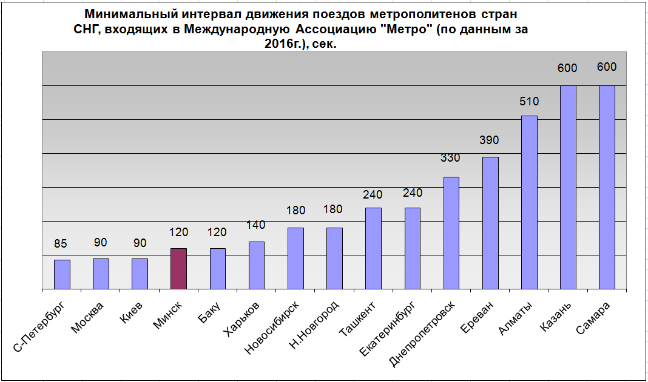
ЖИЛИЩНО-КОММУНАЛЬНОЕ ХОЗЯЙСТВО
Решением проблем и вопросов населения по эксплуатации и содержанию жилищного фонда, грамотным разъяснением населению его прав и обязанностей, привлечением населения к управлению жилищным фондом занимается ГО «Минское городское жилищное хозяйство» и организации, входящие в его состав: 10 УП ЖРЭО районов г. Минска,
10 ГП ЖКХ районов г. Минска, 48 ГП ЖЭУ районов г. Минска,
13 коммунальных предприятий и 3 открытых акционерных общества.
Осуществляет работу портал «Мой Горад» 115.бел, а также разработанные мобильные приложения, которые дают возможность оперативно отправлять запросы повседневного текущего характера, касающиеся жилищно-коммунального обслуживания и городского хозяйства, в Контакт-центр ЖКХ г. Минска с привязкой соответствующей проблемы к карте города. Пользователям предоставлена возможность просматривать список своих запросов, статус работы по ним, и анализ результатов выполненной работы в формате изображений «было» и «стало».
Ввод площади после капитального ремонта жилищного фонда составил 146 тыс.кв.м. Израсходовано 41,1 млн. рублей, в том числе за счет средств бюджета –21,9 млн. рублей, отчисления населения и арендаторов – 19,2 млн. рублей.
За I полугодие 2017 года выполнена замена 145 лифтов. Выполнены работы по ремонту подъездов, финансируемые за счет средств жителей:
Год | Кол-во отремонтированных подъездов |  | Привлечено средств населения  (млн. рублей)
Год | всего | в т.ч. по текущему ремонту, финансируемому за счет средств жителей и жителями самостоятельно | Привлечено средств населения  (млн. рублей)
1 полугодие 2017 г. | 1333 | 1333 | 2,1
ГП ЖКХ районов г. Минска выполнены следующие виды работ по благоустройству, в том числе с участием населения и с привлечением их средств:
Год | Благоустрое-но  дворов,  кол-во | Обустроено парковок,  маш./мест |  | Установ-  лено детского оборудо-вания,  ед. | Уста-  новлено  МАФ,  ед. | Уложено асфальта,  тыс. кв.м
Год | Благоустрое-но  дворов,  кол-во | всего | в т.ч. за средства авто-владель-цев | Установ-  лено детского оборудо-вания,  ед. | Уста-  новлено  МАФ,  ед. | Уложено асфальта,  тыс. кв.м
I полугодие 2017 г. | 345 | 959 | 341 | 86 | 1519 | 103,0
В целях обеспечения надлежащего санитарного содержания внутридворовых территорий города и негативного влияния на окружающую среду и здоровье людей жилищно-эксплуатационными организациями организован раздельный сбор твердых коммунальных отходов.
В результате проведенных мероприятий собрано от населения и отсортировано на линиях сортировки УП «Экорес» 14086,6 тонн вторичных материальных ресурсов, а именно: макулатура – 6900,2 тонн, стеклоотходы – 4959,9 тонн, полимеры – 1849,3 тонн, шины – 377,2 тонн.
В 2017 году приоритетными направлениями являются развитие технической базы по раздельному сбору твердых коммунальных отходов, оптимизация вывоза отходов.
С 1 октября 2016 года вступил в силу Указ Президента Республики Беларусь от 29.08.2016 № 322 «О предоставлении безналичных жилищных субсидий» для частичной компенсации государством затрат при оплате основных жилищно-коммунальных услуг, плата за которые превышает 20% от совокупного дохода семьи (или отдельного гражданина).
Безналичная жилищная субсидия (далее – БЖС) по выявительному принципу будет автоматически предоставлена на основании данных, имеющихся в службе субсидирования, неработающим пенсионерам и людям с инвалидностью. Для получения БЖС по заявительному принципу необходимо самостоятельно обратиться в расчетно-справочный центр по месту жительства с заявлением.

БЫТОВОЕ И ГОСТИНИЧНОЕ ОБСЛУЖИВАНИЕ
Бытовые услуги населению оказывают 6 620 субъектов хозяйствования, из них 3 097 индивидуальных предпринимателей и
3 523 юридических лица. Сеть объектов бытового обслуживания насчитывает 5 398 объектов, 2 538 субъектов оказывает услуги с выездом к заказчику (без наличия стационарного объекта).
Преобладающим в сфере бытового обслуживания является негосударственный сектор, значимость которого на рынке бытовых услуг города неуклонно повышается: с 92% в 2010 году до 97,3% в
2017 году. Этому способствуют специфические особенности сферы бытовых услуг в сочетании с действующими экономическими условиями хозяйствования в части налогообложения, ценообразования и региональными особенностями столицы.
Наибольшее количество объектов и субъектов хозяйствования наблюдается в Московском и Фрунзенском районах г. Минска. Однако, учитывая специфику спроса и предложения, конъюнктуру рынка, демографические и другие региональные особенности каждого административного района столицы, можно сделать вывод об обеспеченности населения всеми видами бытовых услуг во всех районах города.
На 01.07.2017 более 50% объектов бытового обслуживания работают по удлиненному режиму работы, 40% – без выходных.
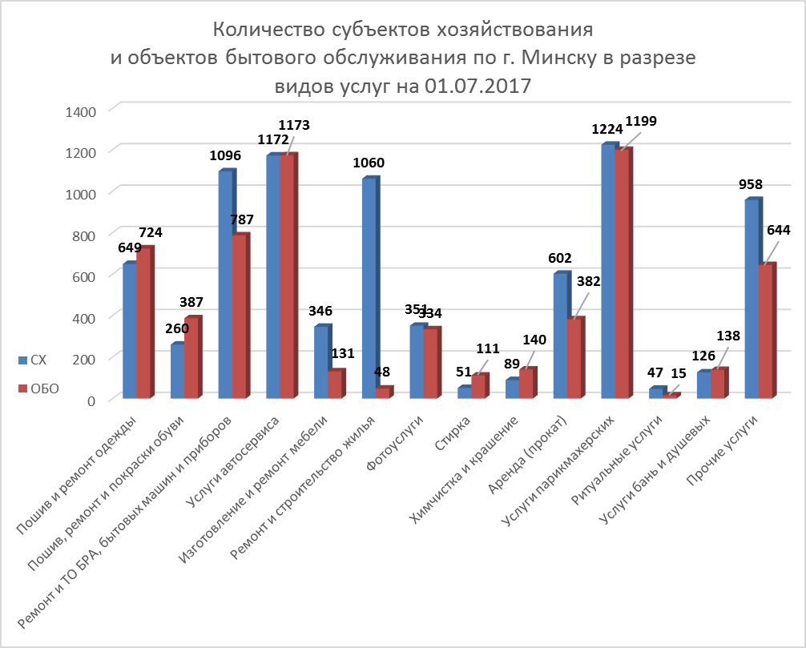
В целях стимулирования роста потребления услуг организациями бытового обслуживания проводятся различные акции, организована продажа подарочных сертификатов и купонов со скидками от 30% до 90% к действующим тарифам (на услуги парикмахерских, автосервиса, услуги бань, фотоуслуги, прокат спортивного инвентаря, услуги химчистки и др.). На 01.07.2017 в сети Интернет размещено более 1 900 предложений на оказание бытовых услуг со скидкой.
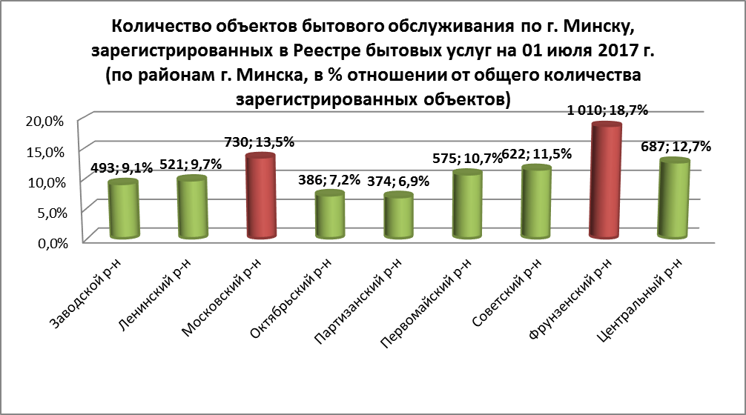
Сфера услуг гостиниц г. Минска представлена 49 гостиницами и 6 хостелами с номерным фондом 5,8 тыс. номеров на 10,6 тыс. мест. Кроме того, в настоящее время в городе осуществляют деятельность по предоставлению гостиничных услуг 12 аналогичных средств размещения (общежития для приезжих высших учебных заведений, комнаты для приезжих, комнаты отдыха) на 770 мест (377 номеров).
В соответствии с межгосударственным стандартом сертифицированы услуги 26 средств размещения или 53% гостиниц с присвоением категорий:
5* – 3 гостиницы: «Европа», «Кроун Плаза», «Президент Отель»;
4*– 4 гостиницы: «Минск», «Виктория-1», «Виктория-2», «Виктория Олимп»;
3* – 14 гостиниц: «Беларусь», «Спутник», «Гарни», «Отель «На Замковой», «Отель Монастырский», «Турист», «Орбита», «У фонтана», «IBB», «БонОтель», «Славянская», «Юбилейная», «Планета», «Арена»;
2* – 5 гостиниц: «Спорт-Тайм Отель», «Ист-Тайм Отель», «Айти-Тайм Отель», «Звезда», «Отель «Аква-Минск».
Доля иностранных граждан в общем количестве гостей составляет свыше 70%. Среди граждан из других государств 67,1% – представители стран СНГ, из которых граждане России составили 82,3%. Из стран вне СНГ преобладают жители Германии (9,7%), Китая (8,6%), Литвы (7,9%), Польши (6,2%), Турции (6,1%).
Средняя загрузка номерного фонда гостиниц составила 42,0% (за аналогичный период 2016 года – 39,3%).
К завершению 2017 года планируется ввести в эксплуатацию
3 гостиницы с номерным фондом 0,4 тыс. номеров на 0,7 тыс. мест.

РЫНОК ТРУДА И ЗАНЯТОСТЬ НАСЕЛЕНИЯ
Численность занятых в экономике города составила 1063,4 тыс. человек (75,7% трудовых ресурсов столицы) и снизилась относительно аналогичного периода 2016 года (1070,2 тыс. чел.) на 6,8 тыс. человек или на 0,6%.
Прием новых работников (65,4 тыс. человек) восполнил численность уволенных (72,5 тыс. человек) на 90,2% (в январе-июне 2016 г. – 78,8%). При этом следует отметить, что число уволенных работников за январь-июнь текущего года снизилось по сравнению с аналогичным периодом 2016 года на 11,1% (в январе-июне 2016 г. было уволено 81,6 тыс. человек).
В текущем году в городе отмечается поступательное снижение регистрируемой безработицы. В государственную службу занятости населения за содействием обратились 12,2 тыс. граждан, из них 7,9 тыс. человек получили статус безработного. Безработными преимущественно регистрировались лица, имеющие перерыв в трудовой деятельности более года (26%), и лица, прекратившие трудовую деятельность в связи с расторжением контракта по соглашению сторон (20%).
С начала 2017 года в рамках реализации мероприятий подпрограммы «Содействие занятости населения» Государственной программы о социальной защите и занятости населения на 2016-2020 годы в активные программы содействия занятости были вовлечены 6,8 тыс. безработных граждан.
Всего по направлению службы занятости населения было трудоустроено 7,0 тыс. человек, из них 4,3 тыс. безработных. С целью повышения конкурентоспособности безработных граждан на рынке труда на профессиональное обучение направлено 792 человека. В оплачиваемых общественных работах приняли участие 1,8 тыс. человек. Осуществлялась поддержка предпринимательской инициативы безработных граждан, адаптация инвалидов к трудовой деятельности, содействие безработным в трудоустройстве для приобретения опыта практической работы. Организована временная занятость учащейся и студенческой молодежи (2308 человек) в свободное от учебы время.
В столице уровень зарегистрированной безработицы снизился до 0,4% численности экономически активного населения и остается самым низким среди регионов республики. Численность безработных, состоящих на учете на 01.07.2017, снизилась до 4,3 тыс. человек или на 44,9% относительно аналогичного периода 2016 года.

ТРУД И ЗАРАБОТНАЯ ПЛАТА
Номинальная среднемесячная заработная плата работников столицы сложилась на уровне 1089,0 рублей, в том числе за июнь 2017 г. – 1143,1 рубля, что на 41,9% выше номинальной начисленной заработной платы за январь-июнь текущего года в целом по республике.
По сравнению с соответствующим периодом 2016 года, рост номинальной среднемесячной заработной платы составил 8,6%, реальная заработная плата с учетом индекса потребительских цен возросла на 1,5%.
Анализируя уровень заработной платы по видам экономической деятельности можно отметить, что наиболее высокооплачиваемыми по-прежнему остаются работники сферы информации и связи, финансовой и страховой деятельности, профессиональной, научной и технической деятельности.

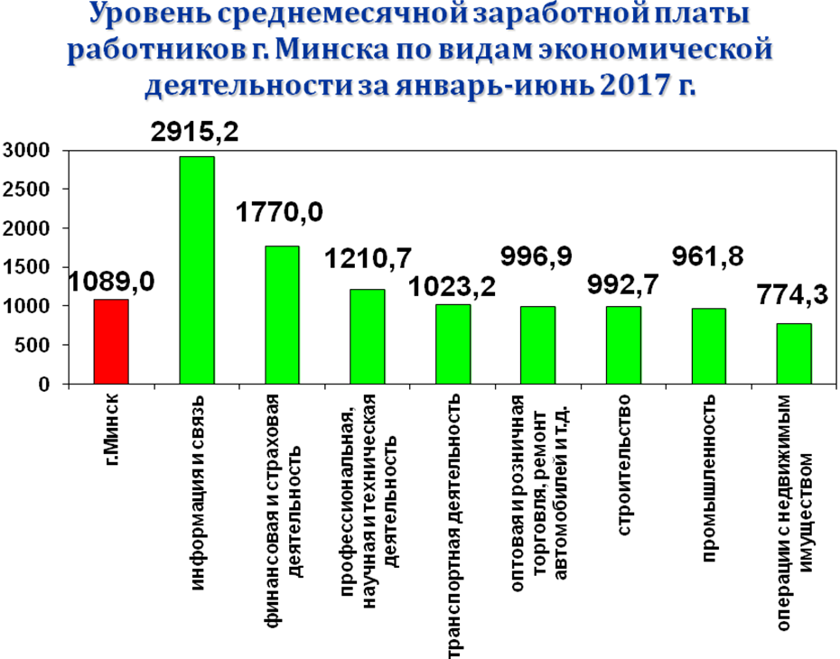
Среднемесячная заработная плата работников бюджетных организаций столицы составила 733,9 рублей, в том числе за июнь – 802,9 рублей. По сравнению с аналогичным периодом 2016 года рост номинальной заработной платы работников бюджетных организаций составил 6,0%, реальная заработная плата снизилась на 0,9%.

СОЦИАЛЬНАЯ ЗАЩИТА
В органах социальной защиты на 01.07.2017 на учете состоит
483 606 получателей пенсий. Основная доля (471 707 человек или 97,5%) – получатели трудовых пенсий. Социальные пенсии в городе выплачиваются 11 515 гражданам (2,4%).
Удельный вес работающих пенсионеров – 36,4% (176 010 человек).
Средний размер пенсий (всех видов) в столице составил 316, 14 рублей. Ниже бюджета прожиточного минимума для пенсионеров пенсию получают 2 375 человек или 0,5% пенсионеров г. Минска.
Получателями государственных пособий семьям, воспитывающим детей в органах по труду, занятости и социальной защите города, являются 18 558 человек, пособия по уходу за нетрудоспособными лицами получают 5 015 граждан.

Регион | Численность получателей пенсий всех видов | средний размер пенсии
Регион | Численность получателей пенсий всех видов | всех видов | трудовых | социальных
Республика Беларусь | 2 601 374 | 297,97 руб. | 301,15 руб. | 171,18 руб.
г. Минск | 483 606 | 316,14 руб. | 318,89 руб. | 203,55 руб.
Минская область | 396 150 | 295,53 руб. | 298,88 руб. | 164,69 руб.
Брестская область | 381 750 | 284,13 руб. | 287,26 руб. | 165,03 руб.
Витебская область | 346 828 | 294,47 руб. | 297,67 руб. | 162,88 руб.
Гродненская область | 294 827 | 292,15 руб. | 295,11 руб. | 166,69 руб.
Гомельская область | 395 780 | 301,36 руб. | 305,02 руб. | 162,45 руб.
Могилевская область | 302 433 | 294,83 руб. | 298,00 руб. | 162,86 руб.
В г. Минске соблюдены стандарты в области социального обслуживания населения. На 01.07.2017 на учете в центрах состоит 202 416 граждан. В отделениях социальной помощи на дому центров (ОСПД) обслуживалось 3 193 нетрудоспособных граждан. Три четверти обслуживаемых – старше 75 лет, (57,4% (1761 человек) – старше 80). Комплексное обслуживание предоставляется 208 ветеранам Великой Отечественной войны, 1579 одиноким пожилым и инвалидам
(62,3% обслуживаемых), 1016 инвалидам 1 и 2 группы
(37,7% обслуживаемых). Бесплатно обслуживаются на дому 27 человек (0,5%), на условиях частичной оплаты – 587 человек (9%), за полную оплату – 2 579 человека (90,5%).
В городе внедрено социальное обслуживание на основании договоров пожизненного содержания с иждивением (рента). В
2017 году продолжают действовать 19 договоров пожизненного содержания с иждивением.
Востребованы у населения разовые социально-бытовые услуги, предоставляемые отделениями срочного социального обслуживания центров по социально низким тарифам. За I полугодие 2017 года ими воспользовались 6799 человек, что на 11% больше, чем за аналогичный период 2016 года – 6126 чел.
Услуги сиделки предоставлялись 177 (в 2016 году – 113) гражданам, полностью утратившим способность к самообслуживанию и передвижению.
Услуга почасового ухода за малолетними детьми (услуга няни) предоставлялись 669 семьям, тогда как за аналогичный период 2016 года – только 563 семьям. Услуги оказывались 593 семьям, воспитывающим двоих детей, родившихся одновременно; 20 семьям, воспитывающим троих и более детей, родившихся одновременно; 56 семьям, воспитывающим ребенка-инвалида.
В целях обеспечения дневного присмотра за нуждающимися пожилыми гражданами работают отделения дневного пребывания для граждан пожилого возраста (в Октябрьском, Первомайском, Партизанском, Фрунзенском, Центральном, Московском, Ленинском районах), на постоянной основе отделения посещают 401 гражданин пожилого возраста.
Кружковой и клубной работой центров охвачено более 5,1 тыс. человек. Всего функционируют 267 кружков (клубов) по интересам, в том числе 84 – в отделениях дневного пребывания для инвалидов и 105 – в отделениях дневного пребывания для пожилых.
Для молодых инвалидов в структуре центров организована работа
10 отделений дневного пребывания инвалидов, которые посещают
437 молодых инвалида.
Для развития способностей и интереса к трудовой деятельности, а также обучения трудовым навыкам у инвалидов организованы и функционируют 15 социально трудовых мастерских, оснащенных необходимыми приспособлениями, инструментами и расходными материалами (по изготовлению сувенирной и швейной продукции, декоративной обработке кожи, прачечная, керамическая мастерская и др.). В мастерских проходят трудовую реабилитацию 208 человек.

ЗДРАВООХРАНЕНИЕ
Медицинскую помощь населению столицы оказывают
118 учреждений здравоохранения, в том числе 76 поликлиник
(40 поликлиник для взрослых, 21 – для детей, 14 стоматологических, 1 врачебная амбулатория); 26 стационаров (6 для детского населения и 20 для взрослого); 8 специализированных диспансеров, из которых
5 имеют коечный фонд.
Скорая и неотложная помощь осуществляется силами 153 бригад городской станции скорой медицинской помощи.
Общая мощность амбулаторно-поликлинических учреждений составляет 41 тыс. посещений в поликлиники в смену, стационарная помощь оказывается на 12 тыс. коек. Ежегодно столичным здравоохранением удовлетворяется до 21 млн. посещений к врачам всех специальностей поликлиник, диспансеров, более 510 тыс. вызовов скорой и неотложной помощи. Стационарное лечение получают около 420 тыс. пациентов, до 12% из них – жители других регионов республики, ближнего и дальнего зарубежья, что связано со стабильно высокой степенью доверия к столичному здравоохранению.
В учреждениях здравоохранения города работают 10160 врачей и 17 457 специалистов со средним медицинским образованием. Укомплектованность врачебных должностей по физическим лицам составляет 80,4%, по занятым ставкам – 95,9%. Укомплектованность специалистами со средним медицинским образованием составляет по физическим лицам 74%, по занятым ставкам – 95,7%. В 2017 году в учреждения здравоохранения Минска распределены 403 выпускника медицинских вузов и 1032 выпускника средних специальных медицинских учреждений образования
Внедрение информационных технологий и вычислительной техники продолжает оставаться одним из ключевых направлений развития городского здравоохранения. Информатизация отрасли здравоохранения направлена на автоматизацию организаций здравоохранения амбулаторно-поликлинического типа; подключения организаций здравоохранения к электронной почте и сети Интернет для обеспечения внедрения электронного документооборота и обмена данными; развитие телемедицинских технологий.
За I полугодие в учреждениях здравоохранения города выполнено
34 трансплантации печени, 99 трансплантаций почки, 1 комплекс почка+поджелудочная железа, 1 трансплантация легких,
94 трансплантации костного мозга и стволовых клеток,
706 эндопротезирований коленных и тазобедренных суставов.
За истекший период введены в эксплуатацию новая детская поликлиника в микрорайоне Дружба-1 (УЗ «6-я городская детская поликлиника») и новый корпус Городской детской инфекционной клинической больницы на 176 коек.
В 2017 году продолжатся работы по строительству новых корпусов в рамках реконструкции стационаров г. Минска, запланированы работы по проектированию детских поликлиник в микрорайонах Лошица-9 и Сухарево-3 на 480 посещений в смену, многопрофильной поликлиники в пос. Восточный на 850 посещений в смену, строительство подстанций скорой медицинской помощи в микрорайоне Лошица, строительство новой 15-й городской поликлиники и др. Продолжатся работы по модернизации зданий учреждений здравоохранения «6-я центральная районная клиническая поликлиника Ленинского района г. Минска» и «8-я городская клиническая стоматологическая поликлиника».

ОБРАЗОВАНИЕ
Cеть учреждений дошкольного образования г. Минска представлена 450 государственными учреждениями, в том числе
26 санаторных учреждений дошкольного образования, 14 дошкольных центров развития ребёнка, 13 специальных дошкольных учреждений.
В системе дошкольного образования столицы функционируют группы кратковременного пребывания детей, организована работа
6 семейных групп (Фрунзенский, Московский, Центральный районы), число которых в период с 2016 до 2020 года планируется увеличить до 12.
В городе обеспечен самый высокий по республике процент охвата дошкольным образованием: детей от 1 года до 6 лет – 87,3%.
В системе общего среднего образования функционирует
241 учреждение общего среднего образования государственной формы собственности. Из них: 50 гимназий, 1 гимназия-колледж, 2 лицея,
176 средних школ, 1 кадетское училище, 1 школа-интернат, 5 начальных школ, 5 детских сада-школы. В школах и гимназиях города в
2016/2017 учебном году обучались 184 772 учащихся.
В 2016/2017 учебном году функционировало 414 десятых классов, из них 194 базовых и 220 профильных классов.
В городе проживает 27 082 детей с особенностями психофизического развития, из них 2 258 – дети-инвалиды. В учреждениях образования обучаются 24 637 детей, что составляет 97,6% от общего числа детей с особенностями.
В сеть специальных учреждений образования входят: 10 центров коррекционно-развивающего обучения и реабилитации, 4 специальные общеобразовательные школы (школы-интернаты), 3 вспомогательные школы-интерната, 13 специальных учреждений дошкольного образования.
Охват специальным образованием лиц с ОПФР составляет 100%, коррекционно-педагогической помощью – 97%.
Универсальная безбарьерная среда создана в 135 учреждениях основного, дополнительного и специального образования.
В системе столичного образования функционировало
23 учреждения профессионально-технического и среднего специального образования (далее – ПТО и ССО), из них
12 профессионально-технических колледжей (далее – ПТК),
8 профессиональных лицеев, 3 учреждения среднего специального образования.
Обучение в учреждениях ПТО и ССО города на уровне профессионально-технического образования осуществлялось по
7 профилям образования. На уровне среднего специального образования на основе профессионально-технического образования – по 6 профилям образования.
В сеть учреждений дополнительного образования детей и молодежи входят 22 учреждения, 2 из них – городские: Минский государственный дворец детей и молодежи, Минский городской туристско-экологический центр детей и молодежи. В административных районах работают 11 многопрофильных учреждений дополнительного образования детей и молодёжи г. Минска (далее – УДОДиМ)
9 физкультурно-спортивных центров детей и молодежи. В структуру дополнительного образования входят также филиалы многопрофильных УДОДиМ – 33 клуба по месту жительства.
В I полугодии 2017 года введены в эксплуатацию учреждение дошкольного образования № 147 на 140 мест в микрорайоне «Магистр» Первомайского района г. Минска, учреждение дошкольного образования № 14 по генплану на 190 мест в микрорайоне «Каменная горка–2» Фрунзенского района г. Минска. К 01.09.2017 планируется открытие новой средней школы № 41 во Фрунзенском районе на 1020 мест.

МОЛОДЕЖНАЯ ПОЛИТИКА
В г. Минске проживает более 1,9 млн. человек, что составляет
19,7% от численности граждан, проживающих в Республике Беларусь. Молодежи в столице проживает более 521 тыс. человек, что составляет 26,6% от общего числа жителей Минска. В том числе работает на предприятиях и в организациях города более 270 тыс., обучается в учреждениях высшего образования столицы – более 230 тыс. человек.
В столице налажена и функционирует система помощи в трудоустройстве молодежи. В настоящее время согласована деятельность 98 отрядов для трудоустройства 1 445 человек. По состоянию на 01.07.2017 завершили работу 7 отрядов в сфере оказания услуг, в которых трудоустроен 61 человек. Сформировано
197 волонтерских отрядов (трудоустроено 3 027 человек), индивидуально трудоустроено 4 886 человек.
В городе реализуется ряд проектов, направленных на поддержку молодежных инициатив, выявление лидеров из числа студенческой молодежи и привлечение их к решению социально-экономических вопросов жизнедеятельности столицы.
«Минская смена» – проект по гражданскому воспитанию студенческой молодежи, суть которого заключается в выявлении наиболее устремленных и одаренных молодых людей, подключение их к механизмам управления городом. Финалистами проекта стали
29 студентов из различных учреждений высшего образования города.
В настоящее время проводится работа по внедрению ряда проектов:
«Улучшение качества оказания первой медицинской помощи путем формирования базовых знаний у детей школьного возраста»;
«Зручны РОВАР»;
«Тепловые насосы в Минском метрополитене»;
«Универсальная площадка для отдыха на природе для детей и взрослых на базе ГУО «Минский городской образовательно-оздоровительный центр «Лидер»;
«Переработанные автомобильные покрышки, как сырье для получения водопроницаемого асфальта».
При Минском городском Совете депутатов продолжает работу «Молодежная палата», в состав которой входит 55 учащихся, представляющих все районы города. Данный проект способствует выявлению лидеров молодежного движения и содействует гражданско-патриотическому воспитанию и формированию правовой культуры молодежи.
Одним из перспективных и востребованных направлений является молодежное предпринимательство. С 2009 года в столице функционирует инкубатор малого предпринимательства КУП «Молодежная социальная служба». Инкубатор создан для оказания эффективной поддержки молодых предпринимателей, начинающим свою деятельность.
С 2002 года Мингорисполком проводит ежегодный открытый городской турнир молодежных команд КВН «Премьер-Лига». Турнир проводится в целях повышения социальной активности молодежи, развития художественного и исполнительского мастерства, организации активного отдыха студенческой и работающей молодежи.
В турнире принимают участие команды высших учебных заведений, средних специальных учебных заведений, предприятий и организаций города, а также любая молодежная команда, прошедшая предварительный просмотр.
20 марта 2017 года в Республиканском Дворце культуры профсоюзов прошел отборочный турнир команд КВН «Премьер-Лига» сезона 2017 года. В мероприятии приняло участие 18 команд. В сезон
2017 года прошло 14 команд. 24 и 25 мая 2017 года в Республиканском дворце культуры профсоюзов проведены четвертьфинальные игры команд КВН. В полуфинальных играх примут участие 8 команд. Игры пройдут
3-4 октября 2017 года.
На территории города расположено 118 студенческих общежитий, в том числе 11 общежитий учреждений профессионально-технического и среднего специального образования и 235 общежитий, балансодержателями которых являются предприятия и организации.
В общежитиях проживают более 132 тыс. человек, из них молодежи более 83 тыс. В студенческих общежитиях молодежи – свыше 56 тыс. человек.

СПОРТ И ТУРИЗМ
В столице функционирует 68 специализированных учебно-спортивных учреждений, в том числе 42 специализированные детско-юношеские спортивные школы, 7 детско-юношеских спортивных школ,
8 городских центров олимпийского резерва, 4 специализированные детско-юношеские спортивно-технические школы, 6 клубов по командным игровым видам спорта, одно училище олимпийского резерва. В них занимается более 23 тыс. спортсменов-учащихся в возрасте от 6 до 17 лет.
Для организации учебно-тренировочного процесса на балансе спортивных школ и городских центров находится 254 спортивных сооружения: 56 спортивных залов, 2 спортивные трассы, 2 спортивных ядра, 2 катка, 5 лыжных баз, 4 стадиона, 2 манежа (л/а), 24 игровые площадки, 9 стандартных плавательных бассейнов, 37 теннисных кортов, 14 футбольных полей, 13 стрелковых тиров и др.
Большое внимание в столице уделяется пропаганде здорового образа жизни, популяризации спорта, вовлечению молодежи в занятия физической культурой.
Столичными спортсменами на официальных международных соревнованиях (чемпионаты, первенства, Кубки мира и Европы) завоевано 6 золотых, 30 серебряных и 19 бронзовых медалей. Подготовлено
12 мастеров спорта Республики Беларусь международного класса и
101 мастер спорта Республики Беларусь.
На сегодняшний день в столице имеется велодорожка протяженностью 27 км и более 137 км велосипедных путей, которые проходят по тротуарной зоне. Протяженность совмещенных пешеходно-велосипедных дорожек составила 140 км, протяженность обособленных велосипедных дорожек – 32 км. Развивается и общегородская система проката велосипедов. Для ориентирования велосипедистов на местности вдоль магистральной велосипедной дорожки установлено
5 информационных щитов, на которых обозначены пункты проката, технического обслуживания, точки питания и другие объекты.
Туристические услуги в г. Минске оказывают 682 организации. Въездным туризмом занимается 26 организаций, выездным – 370, внутренним – 15, остальные организации занимаются несколькими видами туризма.
Темп роста объемов экспорта туристических услуг относительно аналогичного периода 2016 года в городе составил 124%
(35 683,7 тыс.долларов США). Из них услуги гостиниц, не включенные в стоимость путевок, – 114,6%, реализация комплекса туристических услуг составила – 121,6% и прочие туристические услуги – 163,1%. Сальдо сохраняется положительное и составляет 21 367,2 тыс. долларов США. Удельный вес в республиканском объеме экспорта 55,3%.

КУЛЬТУРА
Культурный комплекс г. Минска – богатое историко-культурное наследие: памятники археологии, градостроительства, истории, архитектуры, разнообразные и доступные для населения учреждения культуры и искусства, талантливые, высокопрофессиональные творческие работники составляют значительный культурный потенциал и создают неисчерпаемые возможности для духовной жизни минчан.
Культурно-просветительную, театрально-зрелищную, гастрольно-концертную, научно-исследовательскую деятельность, а также подготовку кадров культуры и искусства осуществляют 82 учреждения коммунальной формы собственности: 5 театрально-зрелищных учреждений, ГЗУ «Белорусский государственный цирк», 2 музейных учреждения, 43 библиотеки, 26 детских школ искусств, УО «Минский государственный музыкальный колледж имени М.И.Глинки», центр «Национальная школа красоты», ГУ «Минскконцерт», ГКПУ «Дворец культуры «Лошицкий», ГУ «Белорусский культурный центр духовного Возрождения».
В столице проведено более 260 общегородских мероприятий, посвященным важнейшим знаменательным датам в жизни республики и столицы, а также посвященных юбилейным датам жизни и творчества белорусских писателей.
Театрально-зрелищными организациями столицы проведено более 850 спектаклей, которые посетили более 340 тыс. человек, представлены
13 новых театральных постановок.
К юбилею столицы в Верхнем городе в марте открыта музейная экспозиция «Минская конка». 950-летию Минска посвящена выставка «Минск Иосифа Лангбарда», которая отразила 100-летний юбилей Минского Совета депутатов трудящихся.
13 мая 2017 года стартовал музыкальный проект «Пешеходка», в рамках которого прошел фестиваль уличных музыкантов «Место под солнцем» и новый проект «Музыкальная карта Минска». В фестивале приняли участие около 400 уличных музыкантов. По итогам фестиваля исполнители получили возможность выступать в течение года на
12 площадках города, включая переходы Минского метрополитена, и на
4 площадках в историческом центре города.
В 2017 году на территории Верхнего города пройдет 16 праздников национальных культур. Открыл цикл праздников – праздник белорусский культуры «Вытоки», в котором приняло участие более 300 мастеров народного творчества и ремесленников со всей Беларуси. Состоялся праздник шведской, русской, литовской, казахской культуры.
Каждую субботу в полдень у Минской ратуши проходят театрализованные представления с участием клубов исторической реконструкции, а в вечернее время реализуются субботние вечерние творческие проекты.
Музейными учреждениями организовано 50 выставок белорусских художников, скульпторов, проведено около 500 экскурсий, 35 культурно-просветительных мероприятий. Количество посетителей составило более 45,0 тыс. человек.
В 26 детских школах искусств Минска обучается около 11 тыс. детей. Лучшие учащиеся столичных школ достойно представляют республику на международных конкурсах в Беларуси, России, Польше, Литве, Италии и других странах.
Музыкальными школами организовано и проведено около
400 концертов на базе учреждений образования, домов-интернатов, детских домов, территориальных центров социального обслуживания населения и ведущих сценических площадках города.
Средним звеном в образовательной системе сферы культуры города, где готовятся кадры отрасли культуры по 10-ти специальностям, является УО «Минский государственный музыкальный колледж имени М.И.Глинки» – одно из старейших учебных заведений республики.
В Минске функционирует 25 клубных учреждений. Из них: 7 студенческих клубов, 17 ведомственных клубных учреждений, государственное культурно-просветительское учреждение «Дворец культуры» Лошицкий».
253 коллектива самодеятельного художественного творчества имеют почетные звания. Из них 122 коллектива имеют звание «образцовый»,
110 коллективов – «народный», 21 коллектив – «заслуженный».
В фонды публичных библиотек столицы, включая детские, поступило около 17 тыс. экземпляров изданий. Для пользователей библиотек и жителей столицы организовано и проведено более 2,0 тыс. мероприятий, в которых приняло участие около 50,0 тыс. человек.

ИДЕОЛОГИЧЕСКАЯ РАБОТА
Ключевое место в организации идеологической работы отводится идеологическому сопровождению социально-экономического развития столицы, осуществлению взаимодействия органов государственного управления с общественностью, вовлечению населения в решение общественно значимых задач, привлечению минчан к реализации программы социально-экономического развития города Минска.
Активное участие в реализации планов по социально-экономическому развитию города принимают конструктивные общественные организации и политические партии.
В г. Минске зарегистрированы 666 общественных объединений и
141 организационная структура политических партий, принимающих активное участие во всех основных мероприятиях, организуемых государственными органами на территории столицы. Создан и функционирует Минский городской координационный совет общественных объединений и политических партий, на заседаниях которого рассматриваются организационные вопросы их участия в значимых общественно-политических и культурно-массовых мероприятиях, акциях по наведению порядка.
Самыми массовыми и влиятельными общественными объединениями являются: Минская городская организация РОО «Белая Русь» насчитывает 33 832 члена и представлена 9 районными и
1 123 первичными организациями; Минская городская организация
ОО «Белорусский республиканский союз молодежи» – 118 221 член в 1 208 первичных организациях; Минское городское объединение профсоюзов – 729 078 человек в 2 776 первичных структурах.
Активизирована работа советов общественных пунктов охраны правопорядка по профилактике правонарушений, семейного неблагополучия, укреплению общественного порядка.
В г. Минске проведено 764 заседания советов ОПОП, в том числе 197 выездных заседаний на предприятиях, в организациях и учреждениях образования города. По месту жительства посещено
1167 граждан, требующих профилактического воздействия. Рассмотрено 3002 персональных дела граждан, склонных к противоправным действиям, в том числе 1672 – за нарушение антиалкогольного законодательства; 378– за уклонение от воспитания несовершеннолетних детей и требований Декрета № 18; 157 – за нарушение санитарных, противопожарных правил проживания; 951 – за другие нарушения. С гражданами на заседаниях советов ОПОП постоянно проводится индивидуальная воспитательная работа.
Одним из основных направлений идеологической работы является информирование населения по актуальным вопросам внутренней и внешней политики государства, социально-экономического развития республики и города Минска, формирование позитивного отношения к деятельности органов власти, а также изучение наиболее волнующих население проблем.
Важной формой информирования являются встречи руководства Мингорисполкома, его структурных подразделений, администраций районов в трудовых коллективах организаций г. Минска и с населением по месту жительства.
Руководством Мингорисполкома, его структурных подразделений, администраций районов проведено 787 встреч, из них 495 встреч в трудовых коллективах, 292 – с населением по месту жительства, в том числе 75 – с проживающими в общежитиях. В данных встречах приняли участие свыше 34 тыс. человек.
В информационно-разъяснительной работе принимают участие депутаты Палаты представителей Национального собрания Республики Беларусь и Минского городского Совета депутатов. За данный период ими проведено 622 встречи, из них в трудовых коллективах – 326, с населением по месту жительства – 296 с участием свыше 17 тыс. человек.
Информационно-пропагандистские группы, созданные на предприятиях и организациях г. Минска, провели 15649 встреч, из них в трудовых коллективах – 14406, с населением по месту жительства – 1243, в том числе с проживающими в общежитиях – 1178.
Разъяснительной работой, проводимой информационно-пропагандистскими группами всех уровней, охвачено более 766 тыс. человек, состоялось 17095 встреч в трудовых коллективах и с населением по месту жительства.
На встречах граждане проявляют активность и интерес к поднятым проблемам, о чем свидетельствует число поступивших в ходе встреч вопросов и обращений. В адрес информационно-пропагандистских групп Минского горисполкома и администраций районов поступило 3204 вопроса, критических замечаний и предложений от граждан, из которых 2666 (83,2%) разрешены в ходе встреч, 538 вопросов (16,8%) поставлены на контроль в администрациях районов. Необходимо отметить, что большинство обращений не относится к разряду жалоб, а требуют разъяснения.
Для оперативного разъяснения актуальных вопросов развития г. Минска проводится постоянно действующий городской семинар для заместителей руководителей предприятий и организаций по идеологической работе «Идеологическое обеспечение социально-экономического развития города Минска». Для участия в городских семинарах привлекаются руководители республиканских органов управления, структурных подразделений Минского горисполкома и служб столицы, медицинские работники и др.
Информирование населения по актуальным вопросам социально-экономического развития осуществляется в средствах массовой информации: информационное агентство «Минск-Новости» (газеты «Минский курьер», «Вечерний Минск», радио «Минск»), столичный информационный канал «Минск ТВ» ОАО «Минские телевизионные информационные сети», СТВ, а также на Интернет-портале Мингорисполкома (minsk.gov.by).

РЕЛИГИЯ И НАЦИОНАЛЬНОСТИ
Ситуация в сфере межнациональных отношений в г.Минске отмечается положительной стабильностью, что выражается в отсутствии каких-либо конфликтов на этнической основе и является закономерным результатом проводимой Мингорисполкомом, администрациями районов политики конструктивного взаимодействия с общественными объединениями граждан, поддержания межнационального мира и согласия, обеспечения оптимальных условий и возможностей для реализации прав граждан Республики Беларусь – представителей различных национальностей – на сохранение историко-культурного наследия своего народа.
На 01.07.2017 в столице действует 151 религиозная община, представляющая 22 конфессии. Наибольшее количество составляют православные общины – 45, многие из которых насчитывают по 3-5 тыс. прихожан, 21 община представляет римско-католическую церковь, 18 – евангельских христиан баптистов, 23 – христиан веры евангельской, 6 – Христиан Адвентистов Седьмого Дня, 6 – иудеев, 9 – христиан полного евангелия, 3 – мусульман.
На территории города также располагаются административные структуры 18 республиканских религиозных управленческих центров, 6 братств и сестричеств, 21 миссия, один православный и один католический монастырь, 9 учебных религиозных институтов и колледжей, всего 202 организации.
В столице насчитывается 50 культовых зданий. Продолжается строительство 24 православных культовых комплексов и церквей, 10 римско-католических комплексов, Дома престарелых христианами-баптистами в микрорайоне Сухарево-3 по ул. Горецкого, церкви христиан веры евангельской «Вифания».
В столице проживают представители 140 национальностей, работает 51 общественное национально-культурное объединение, в том числе 24, зарегистрированные главным управлением юстиции Мингорисполкома.
Для координации взаимодействия местных органов государственного управления с общественными национально-культурными объединениями, решения насущных вопросов межнациональных отношений, эффективной организации совместных мероприятий национальных общностей создан и плодотворно работает совет руководителей общественных национально-культурных объединений при отделе по делам религий и национальностей Мингорисполкома.

Издание рассчитано на работников идеологической вертикали, членов информационно-пропагандистских групп, руководителей общественных объединений.
Сборник подготовлен главным управлением идеологической работы, культуры и по делам молодежи по материалам, предоставленным структурными подразделениями Мингорисполкома.
Для заметок

